C. E.M do Campo Cultivando o Saber
Professora: Tatiane Aparecida Paz
5º Ano.
Matemática

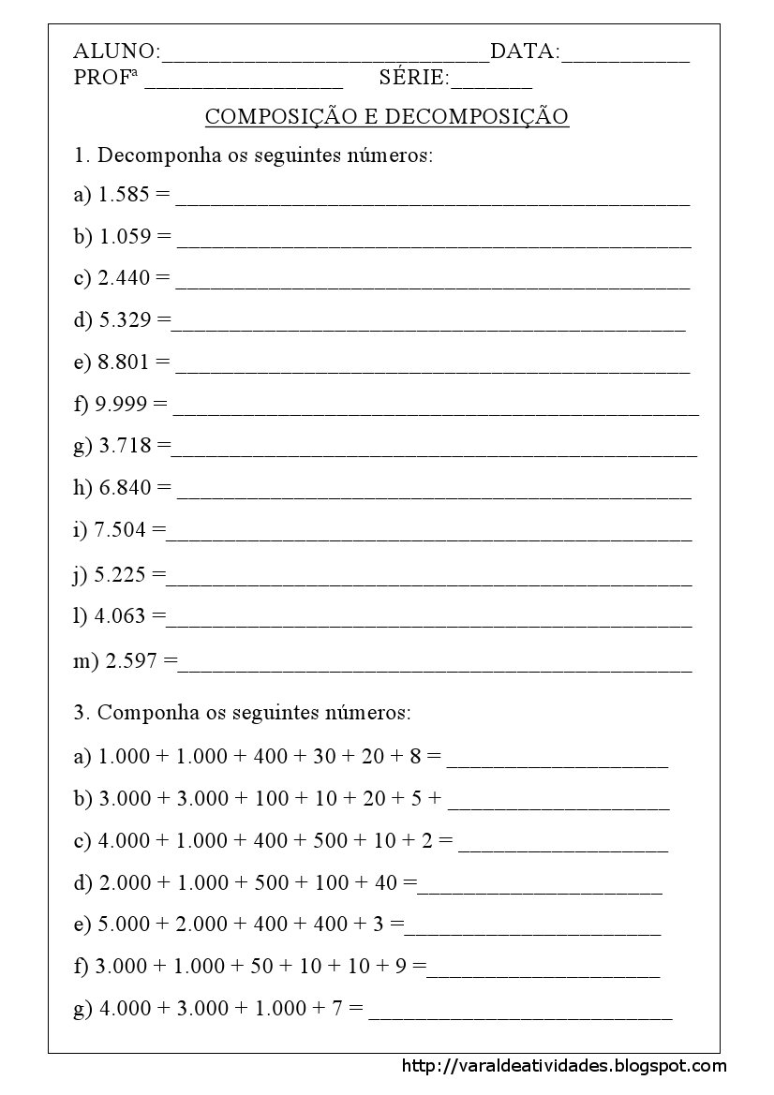
Português
Fazer a atividade de interpretação de texto no caderno 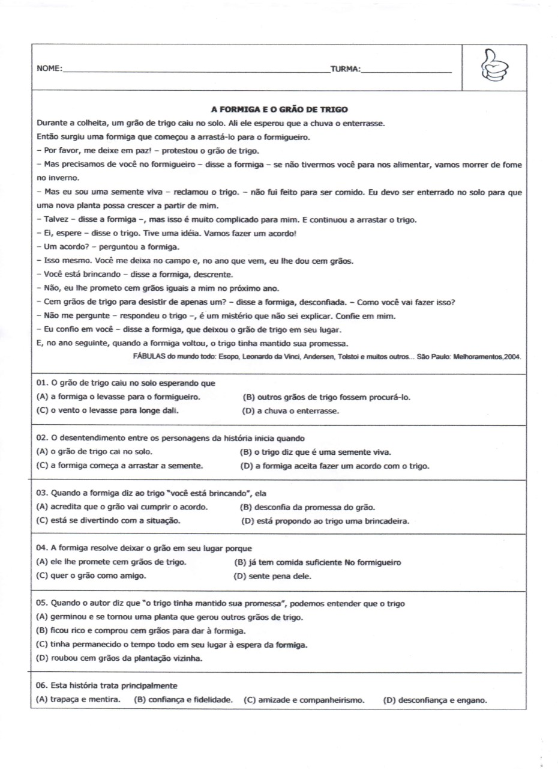
Ciências
Ler a história “Coovibook” (anexo 3)

Fazer um desenho mostrando como tem se sentido neste período de pandemia.

Escrever: Quais cuidados estamos tomando para evitar o contágio? (No caderno)

